КИНЕТИЧЕСКИЙ АНАЛИЗ РАЗЛОЖЕНИЯ VAZO67,
ИЗМЕРЕННОГО КАЛОРИМЕТРОМ NETZSCH MMC

Елена Мухина

NETZSCH Geraetebau, Germany, Wittelsbacherstr.42, D-95100 Selb
elena.moukhina@netzsch.com

Калориметры для реакций ускорения(Accelerating Rate Calorimeters) помогают решать производственные задачи наиболее безопасным и выгодным способом. Являясь многозадачными миниатюрными химическими реакторами, они измеряют тепловые эффекты и давление для экзотермических химических реакций. Полученная информация помогает инженерам и ученым оценить потенциальный риск и добавить ключевые элементы при проектировании безопасности процесса, включая системы обнаружения опасности, переработки промышленных отходов, оптимизации процессов и термической стабильности.
Опция VariPhi™ позволяет для всех систем таких калориметров получить результаты в виде, аналогичном ДСК: тепловые экзотермические и эндотермические эффекты и теплоемкость, а также данные давления.
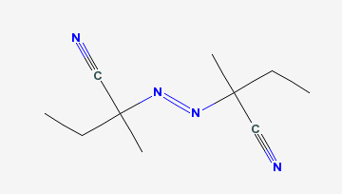
Измерения были выполнены на приборе NETZSCH Multi-Module Calorimeter для вещества VAZO-67 в конфигурации VaryPhi с постоянным подводом тепла 0.4Вт. Кинетический анализ выполнен в программе NETZSCH Thermokinetics.
VAZO-67 – это торговая марка для вещества
2,2′-azobis(2-methyl-butanenitrile): (CH3)2C(CN)N=NC(CH3)2CN
Рис.1 Вид молекулы для VAZO67
Во время измерения наблюдалось отклонение скорости нагрева от постоянной по причине экзотермической химической реакции. Найденное значение энергии активации 131кДж/моль согласуется с литературными данными.
Temperature/C

Рис.2 Cигналы температуры и скорости нагрева во время реакции

Рис.3 Логарифм скорости превращения от обратной температуры (-1000/T). Точки – измеренные данные, кривая – кинетическое моделирование.

